Памятка по безопасности дорожного движения
Безопасность на улицах и дорогах – это прежде всего строгое соблюдение Правил дорожного движения. Будьте внимательны и постоянно заботьтесь о собственной безопасности.
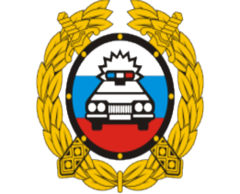
Прежде всего, для того чтобы не попасть в беду, вы должны четко и хорошо знать свои обязанности участника дорожного движения, которые предусмотрены действующими в нашей стране Правилами дорожного движения. И так, что Вам необходимо знать и выполнять:
юноМУ велосипедистУ:
- До 14 лет дети могут ездить только внутри дворов, по тротуарам, на специальных площадках, по велодорожкам, в парках, скверах, выезжать на дорогу строго запрещено.
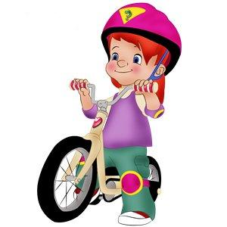
- Если велосипедная дорожка пересекается с дорогой и вам нужно перебраться на противоположную сторону дороги, то необходимо всегда остановиться и сойти с велосипеда и перейти проезжую часть по пешеходному переходу или светофору катя велосипед рядом с собой.
- Запрещена езда, не держась за руль, хотя бы одно рукой.
- Запрещается перевозить пассажиров.
- Следите за исправностью своего велосипеда. Перед началом движения проверьте исправность тормоза, звонка, надежность крепления руля и сиденья, если необходимо, подкачайте шины.
- Сзади на вашем велосипеде должен быть установлен светоотражатель красного цвета. Спереди можете установить светоотражатель белого или желтого цвета, а с боков - оранжевые.
- Надевайте шлем, чтобы защитить голову в случае падения.

СКУТЕР - двухколесное транспортное средство, приводимое в движение двигателем с рабочим объемом не более 50 куб см и имеющее максимальную конструктивную скорость не более 50 км/ч.
- Управлять скутером разрешается лицам не моложе 16 лет.
- При управлении скутером водитель обязан надевать мотошлем.
- Получения специального водительского удостоверения не требуется.
- Все скутеристы обязаны использовать необходимую экипировку. На крайний случай можно ограничиться шлемом. Именно эта деталь спасла жизни многих тысяч скутеристов. Очень желательно, чтобы экипировка была видна даже в условиях плохой видимости либо в темное время суток.
- Любой скутерист должен изучи
- Запрещается ездить не держась за руль хотя бы одной рукой;
- Запрещается перевозить груз, который выступает более чем на 0,5 м по длине или ширине за габариты, или груз, мешающий управлению;
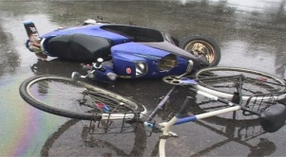
- Запрещается поворачивать налево или разворачиваться на дорогах с трамвайным движением и на дорогах, имеющих более одной полосы для движения в данном направлении.

